Dados 1:

Aplicativos de relacionamento são principal alvo de fraude digital no Brasil, diz pesquisa
Cerca de 27% dos brasileiros indicaram que sofreram fraude digital no segundo trimestre de 2022; cartões de crédito roubado e cobranças fraudulentas são o principal tipo de golpe
Pesquisa mostra aumento de 20% das tentativas de fraude digital Pixabay

As tentativas de fraudes em comunidades e sites de relacionamento aumentaram 67% no Brasil no segundo trimestre de 2022, em relação ao mesmo período de 2021. Cartões de crédito e vale-presentes são os principais alvos dos golpistas que realizam roubos e cobranças fraudulentas nestes canais.
Os dados são de um levantamento feito pela TransUnion, com base em transações digitais de 40 mil sites e aplicativos. No país, as tentativas de fraude digital aumentaram 20% no período.
De acordo com a pesquisa, cerca de três a cada 10 brasileiros (27%) indicaram que foram alvo de fraude digital nos últimos três meses, número ligeiramente maior que o registrado no primeiro trimestre de 2022. Por causa do medo dos golpes, 85% indicaram preocupação em compartilhar suas informações pessoais, principalmente pela apreensão com privacidade (74%) e medo de terem a identidade roubada (72%).

Dados 2

Hacker alega ter roubado registros de 1 bilhão de cidadãos chineses
Se confirmado, vazamento pode ser uma das maiores violações de dados da história
Getty Images
Um hacker alegou ter obtido uma coleção de informações pessoais da polícia de Xangai sobre 1 bilhão de chineses, o que especialistas em tecnologia dizem que, se for verdade, será uma das maiores violações de dados da história.
O hacker anônimo, identificado como “ChinaDan”, publicou no fórum de hackers Breach Forums na semana passada oferta de mais de 23 terabytes de dados por 10 bitcoins, o equivalente a cerca de 200 mil dólares.
“Em 2022, o banco de dados da Polícia Nacional de Xangai (SHGA) vazou. Esse banco de dados contém muitos terabytes de dados e informações sobre bilhões de cidadãos chineses”, disse o hacker na publicação.
“Os bancos de dados contêm informações sobre 1 bilhão de residentes nacionais chineses e vários bilhões de registros, incluindo nome, endereço, local de nascimento, número de identidade nacional, número de celular, todos os detalhes criminais”.
A Reuters não conseguiu verificar a autenticidade do conteúdo. O governo de Xangai e o departamento de polícia não responderam aos pedidos de comentários nesta segunda-feira (4).
Zhao Changpeng, presidente-executivo da Binance, disse na segunda que a corretora de criptomoedas intensificou os processos de verificação de usuários depois que a inteligência de ameaças da plataforma detectou a venda de registros pertencentes a 1 bilhão de residentes de um país asiático na dark web.
Ele disse no Twitter que um vazamento poderia ter acontecido devido a “um bug em uma implantação do Elastic Search por uma agência (do governo)”, sem dizer se estava se referindo ao caso da polícia de Xangai. Ele não respondeu imediatamente a um pedido de mais comentários.
A alegação de vazamento de dados ocorre em um momento em que a China prometeu melhorar a proteção da privacidade de dados de usuários online, instruindo empresas de tecnologia a garantirem um armazenamento mais seguro após reclamações públicas sobre má gestão e uso indevido.

Vazamento 1:

Banco Central anuncia vazamento de dados ligados a mais de 130 mil chaves Pix
Ocorrência é quarta confirmada pela autarquia desde o lançamento do meio de pagamentos, e envolve a empresa Abastece Aí
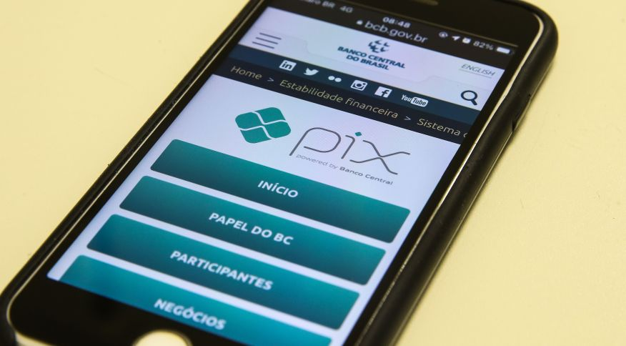Vazamento envolveu dados como nome do usuário, CPF, instituição de relacionamento, agência, número e tipo da conta e data de criação da chave Pix Marcello Casal Jr/Agência Brasil
João Pedro Malardo CNN Brasil Business
em São Paulo
O Banco Central informou nesta sexta-feira (16) o vazamento de dados vinculados a 137.285 chaves Pix, atreladas à empresa Abastece Aí, que oferece um sistema de carteira digital com cashback para pagamentos.
De acordo com a autarquia, o vazamento ocorreu entre os dias 1º de julho e 14 de setembro, e envolveu dados como nome do usuário, CPF, instituição de relacionamento, agência, número e tipo da conta e data de criação da chave Pix.
___________________________________________________________________________________
Vazamento
Notícia 2:

Facebook é multado em R$ 6,6 milhões no Brasil por vazar dados de usuários
Empresa poderá ter a multa reduzida em até 25% se decidir por não recorrer da decisão
Senacon explica que, em 2018, dados de usuários da rede social foram repassados à Cambridge Analytica 15/02/2022REUTERS/Dado Ruvic/Illustration
A Secretaria Nacional do Consumidor (Senacon), órgão vinculado ao Ministério da Justiça e Segurança Pública, multou o Facebook em R$ 6,6 milhões por vazar dados de usuários brasileiros. A notificação está publicada no Diário Oficial da União (DOU) desta terça-feira (23).
A empresa poderá ter a multa reduzida em até 25% se decidir por não recorrer da decisão.
A Senacon explica que, em 2018, dados de usuários da rede social foram repassados à Cambridge Analytica, uma consultoria britânica de Marketing Político contratada para a campanha eleitoral do ex-presidente dos Estados Unidos Donald Trump.

Vazamento 3

Quatro em dez empresas brasileiras agem contra vazamento de dados, diz pesquisa
Preocupação com divulgação de informações sigilosas cresceu durante pandemia em meio a um aumento de ciberataques
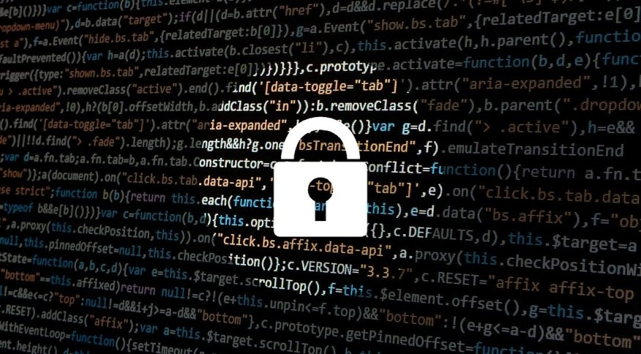cibersegurança: ações contra vazamento de informações sensíveis cresceram 42% nos últimos dois anos Pixabay
Notícias 1

Mudanças buscam aperfeiçoar regras de privacidade de aplicativos de mensagens
Neste episódio do E Tem Mais, Evandro Cini apresenta um balanço das ferramentas para aumentar a proteção de dados dos usuários de plataformas como o WhatsApp
Com mais de 2 bilhões de usuários em todo o mundo, o WhatsApp anunciou uma série de novas opções na plataforma que permitirão que as pessoas possam controlar quem pode ver quando elas estão online, impedir que outras pessoas façam capturas de tela de determinadas mensagens e sair de grupos sem notificar os outros participantes.
Neste episódio do E Tem Mais, Evandro Cini apresenta um balanço das mudanças nas regras de privacidade dos aplicativos de trocas de mensagem como o WhatsApp.
Para descrever o alcance cada vez maior dessas plataformas e o que podemos fazer para proteger dados pessoais de um uso indevido, participam deste episódio o advogado Carlos Affonso Souza, diretor do Instituto de Tecnologia e Sociedade do Rio (ITS Rio), e Pedro Prudêncio, diretor da empresa de cibersegurança Morphus.
Noticias 2

Ações do Alibaba têm maior queda em um mês após investigação sobre vazamento de dados
Hacker anônimo afirmou no início deste mês ter obtido informações pessoais de mais de 1 bilhão de chineses junto à polícia de Xangai
Escritório do Alibaba em Pequim, na China Tingshu Wang/Reuters
Por Josh Horwitz, da Reuters
Um painel de gerenciamento do banco de dados ficou aberto na internet por mais de um ano sem proteção de senha, o que facilitou o acesso ao conteúdo, publicou o Wall Street Journal, citando pesquisadores de segurança eletrônica.
Com base em varreduras do banco de dados da polícia, os investigadores disseram que os dados estavam hospedados na plataforma de computação em nuvem do Alibaba, que desativou temporariamente o acesso ao banco de dados violado e iniciou uma análise desde que o roubo dos dados foi descoberto, segundo a reportagem.
O jornal, citando fontes familiarizadas com o assunto, também disse que as autoridades de Xangai convocaram executivos da divisão de computação em nuvem da empresa para darem explicações sobre o roubo de dados.
O governo de Xangai e porta-vozes do Alibaba e da divisão de computação em nuvem não comentaram o assunto. As autoridades chinesas ainda não confirmaram se a violação ocorreu.
O preço das ações do Alibaba nesta sexta-feira caiu até 5,98%, marcando a maior queda percentual diária desde 13 de junho.
As ações terminaram a semana em queda de 15,3%, a maior queda percentual semanal desde a estreia do papel no mercado de Hong Kong em novembro de 2019.
As ações da empresa listadas nos Estados Unidos fecharam em queda de 3,6% na quinta-feira.
Brock Silvers, diretor de investimentos da Kaiyuan Capital em Hong Kong, disse que se o Alibaba realmente estivesse conectado à suposta violação, estaria “à mercê dos reguladores de Pequim”.
“Novos negócios podem ser prejudicados até que este assunto seja esclarecido. Mesmo quando for esclarecido, há potencial para multas substanciais”, disse ele.
A divisão de computação em nuvem do Alibaba, a maior da China em participação de mercado, já esteve sob a mira de reguladores. Em dezembro, o Ministério da Indústria da China suspendeu um acordo de cooperação com o Alibaba Cloud devido a acusações de que não havia relatado e resolvido prontamente uma vulnerabilidade de segurança digital.
Notícias 3

Homem perde pen drive com dados de moradores de cidade inteira após sair para beber
Dispositivo continha nomes, datas de nascimento e endereços de 465.177 pessoas
Amagasaki, no Japão Reprodução
Beber depois do trabalho provavelmente parecia uma boa ideia – mas para um trabalhador no Japão a ressaca provavelmente durará algum tempo.
O homem. não identificado. perdeu um pen drive contendo os detalhes pessoais de todos os moradores da cidade de Amagasaki, na região sul do país, depois de beber esta semana, de acordo com um comunicado do governo da cidade divulgado na quinta-feira (23).
A emissora pública NHK informou que o trabalhador, um homem de 40 anos, adormeceu na rua depois de ingerir bebidas alcoólicas em um restaurante. Quando acordou, sua bolsa contendo o pen drive havia sumido.
Leia Mais
O homem trabalha para uma empresa encarregada de fornecer benefícios a famílias isentas de impostos, segundo o comunicado do governo da cidade.
Na terça-feira (21), ele foi ao centro de informações da prefeitura e transferiu os dados dos moradores para um pen drive. Os dados incluíam nomes, datas de nascimento e endereços de 465.177 pessoas – toda a população da cidade.
O pen drive também continha informações confidenciais, incluindo detalhes fiscais, nomes, números de contas bancárias e informações sobre famílias que recebiam assistência pública, como pagamentos de creches.
Na quarta-feira, o funcionário procurou o dispositivo, mas não conseguiu encontrá-lo, então registrou um boletim de ocorrência de perda de propriedade na polícia, de acordo com o comunicado do governo. No fim da tarde, a empresa notificou as autoridades da cidade sobre a perda.
O pen drive é criptografado e nenhum vazamento de dados foi confirmado ainda, disseram as autoridades. Embora o funcionário tenha sido autorizado a acessar os dados, ele não recebeu permissão para transferi-los para um dispositivo separado.
A declaração também criticou o funcionário por não ter apagado os dados do pen drive após concluir seu trabalho na prefeitura e por carregá-lo pessoalmente em vez de usar um método de transporte mais seguro.
As autoridades realizaram uma entrevista coletiva na quinta-feira, com o prefeito da cidade e outras autoridades se curvando em desculpas aos moradores.
A cidade fará pagamentos às famílias elegíveis sem atrasos e fornecerá mais informações sobre o caso à medida que investigam, disse o comunicado oficial – que terminou com um lembrete para os funcionários do governo obterem permissão antes de retirar os pen drives dos escritórios da cidade.
Senhas 1:

As senhas mais comuns em vazamentos de dados no Brasil em 2021

Levantamento do gerenciador de senhas NordPass aponta que combinações de números, a palavra "brasil" e nomes próprios são os termos que mais aparecem em registros de usuários brasileiros.
Senhas registradas em vazamentos podem ser aproveitadas em outros serviços e dar acesso a mais informações — Foto: linusb4/Freeimages.com
Combinações de números e a palavra "brasil" estão entre as senhas mais comuns em vazamentos de dados de usuários brasileiros em 2021. A informação é de um relatório divulgado na quarta-feira (17) pelo serviço de gerenciamento de senhas NordPass (veja abaixo a lista das senhas mais comuns).
O levantamento apontou que a combinação "123456" foi encontrada cerca de 1 milhão de vezes em vazamentos relacionados a usuários no Brasil. Em todo o mundo, há 103 milhões de registros dessa credencial.
Outras combinações numéricas, como "123456789" (46 milhões de registros) e "12345" (32 milhões de registros), completam o pódio de senhas mais usadas em todo o mundo.
Entre usuários brasileiros, a palavra "brasil" apareceu 154 mil vezes, enquanto o termo "senha" foi usado 103 mil vezes. A lista de senhas mais comuns nos vazamentos também inclui credenciais como "gabriel", "flamengo" e "felicidade".
A NordPass afirma que as senhas foram reunidas em parceria com pesquisadores independentes especializados em incidentes de segurança. A iniciativa levou à criação de um banco de dados com 4 terabytes.
Confira as 50 senhas mais comuns em vazamentos no Brasil, segundo a NordPass:
- 123456
- 123456789
- Brasil
- 12345
- 102030
- senha
- 12345678
- 1234
- 10203
- 123123
- 123
- 1234567
- 654321
- 1234567890
- gabriel
- abc123
- q1w2e3r4t5y6
- 101010
- 159753
- 123321
- senha123
- mirantte
- flamengo
- felicidade
- qwerty
- felipe
- 121212
- 111111
- 142536
- familia
- password
- sucesso
- vitoria
- matheus
- rafael
- junior
- 112233
- gustavo
- mariana
- 1q2w3e4r
- 000000
- novo
- 131313
- lucas123
- estrela
- daniel
- musica
- camila
- eduardo
- guilherme

Vazamentos de dados
O relatório também apontou que, apesar de ter 125 milhões de senhas vazadas em 2021, o Brasil é considerado um local com baixo risco de vazamento de dados. Em termos relativos, o país tem cerca de 0,5 senha vazada por habitante.
Entre os países analisados, a Rússia lidera nesse quesito e tem 19,9 senhas vazadas por habitante, em média. Em seguida, estão República Tcheca (6,2 senhas vazadas por habitante), França (6), Alemanha (5,8) e Estados Unidos (5,1), todos com risco de vazamento considerado alto.

Descubra se alguma senha sua já vazou na internet (provavelmente já)

Um ataque em massa ocorrido em 2012 gerou alguns frutos nas últimas semanas: informações de usuários do Dropbox, Last.fm, LinkedIn e até Brazzers vazaram na web. O problema é grande especialmente para quem tem o hábito de reaproveitar as mesmas senhas em múltiplos serviços e acaba colocando várias contas em risco. Mas há uma forma de descobrir se suas informações foram vazadas.
- Firefox e 1Password vão mostrar se você foi vítima de vazamento de dados
- Google Password Checkup é uma extensão para Chrome que checa se sua senha vazou

Um dos mais conhecidos para verificar vazamentos é o Have I Been Pwned: eles capturam as informações vazadas e as incluem num banco de dados, que já possui 134 serviços e 1,4 bilhão de contas cadastradas. Basta fazer uma pesquisa pelo endereço de e-mail ou nome de usuário que você costuma utilizar nos serviços e o site retornará uma lista dos vazamentos que continham suas informações.
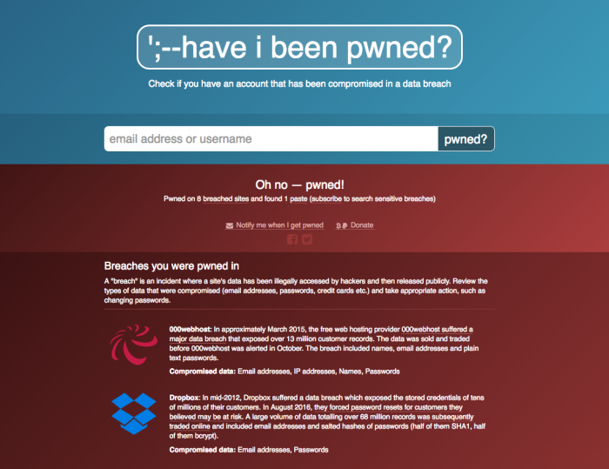
Outra boa fonte é o LeakedSource, que permite fazer pesquisar mais específicas: além do nome de usuário ou endereço de e-mail, você pode buscar por número de IP, nome completo ou até número de telefone. No blog do LeakedSource são publicadas estatísticas sobre os vazamentos — e frequentemente há centenas de milhares de e-mails @uol.com.br, @globo.com ou @yahoo.com.br no bolo, então tem muito brasileiro no meio das 2,2 bilhões de contas registradas pelo site.
A julgar pelos acontecimentos recentes, é bem mais provável que seus dados já tenham sido vazados do que o contrário. E a experiência mostra que não dá para confiar nas empresas que guardam seus dados, já que várias utilizam algoritmos de hash fracos (caso do Last.fm, que mantinha tudo em MD5 e teve 96% das senhas quebradas em duas horas) ou, pior, guardam as combinações em texto puro no banco de dados.
Estamos no meio de uma onda de vazamentos e amanhã é feriado. Talvez seja uma boa ideia gastar uns 30 minutos mudando as suas senhas (ao menos as mais importantes), organizando seu gerenciador de senhas e ativando a verificação em duas etapas, se você ainda não fez isso.

